Министерство образования и науки Российской Федерации
Санкт-Петербургский Политехнический Университет Петра Великого
—
Институт прикладной математики и механики
Кафедра «Информационная безопасность компьютерных систем»

ЛАБОРАТОРНАЯ РАБОТА № 11

«Цифровая обработка сигнала»

по дисциплине «Электронника и схемотехника»

Выполнил
студент гр. 5151003/40002 Михайлич М. И.
<подпись>

Старший преподаватель Макаров А. С.
<подпись>

Санкт-Петербург
2025

цель работы
Изучить принципы преобразования сигнала из аналогового в цифровой и
обратно. Изучить принцип функционирования аналогово-цифрового и цифро-аналогового преобразователей.

ход работы
Расчитать и установить опорное напряжение E₀ на источнике питания V1 для получения шага квантования Δ = 15 мВ.
Δ = E₀/2^{P}
P = 3
E₀ = Δ * 2^{P} = 15 * 8 = 120 мВ

Измерить величину шага квантования Δ и макимальную величину выходного напряжения ЦАП U_{max}.
Для решения была собрана следующая схема:
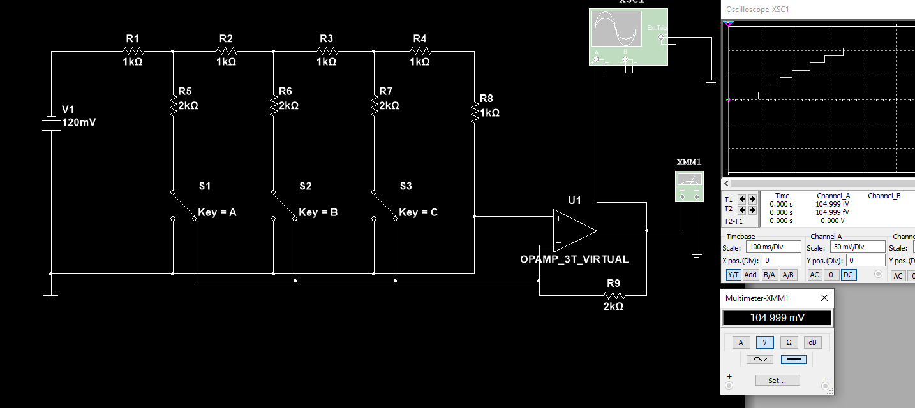
- Схема ЦАП c зависимостью выходного напряжения от входного кода на осцилографе
Также были зафиксированны выходные напряжения от примененных комбинаций сигналов.

S1 | S2 | S3 | Uвых, мВ
0 | 0 | 0 | 0
0 | 0 | 1 | 15
0 | 1 | 0 | 30
0 | 1 | 1 | 45
1 | 0 | 0 | 60
1 | 0 | 1 | 75
1 | 1 | 0 | 90
1 | 1 | 1 | 105
- Зависимость выходного напряжения от коомбинации сигналов

∆ = ∆э, так как ∆э = 15мВ
U_{max} = (2³ - 1) * ∆ = 7 * 15мВ = 105мВ
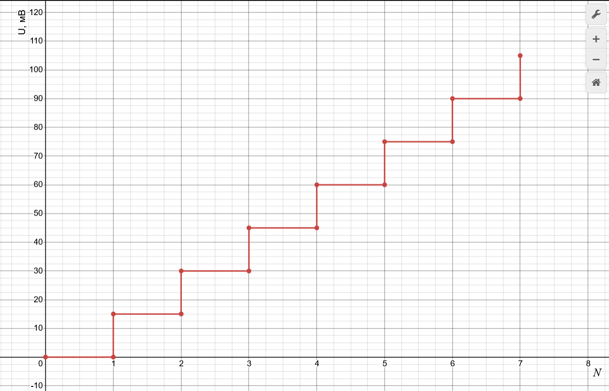
- Зависимость выходного напряжения от входного кода

Также на осцилографе был зафиксирован искаженный импульс, длительность первого фронта которого равна 9.659 мкс

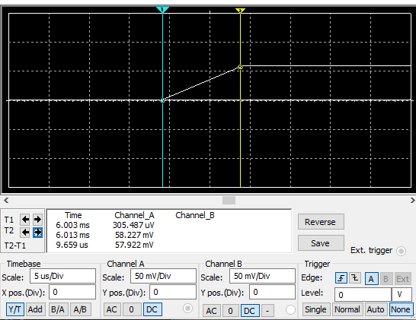
- Искаженный импульс на выходе ЦАП
Расчитаь и установить опорное напряжение E₀ на источнике питания V2 для получения шага квантования Δ = 15 мВ
E₀ = 7 * 15 = 105 мВ (в схеме присутствуют 7 компараторов)

Для исследования АЦП была собрана следующая схема:
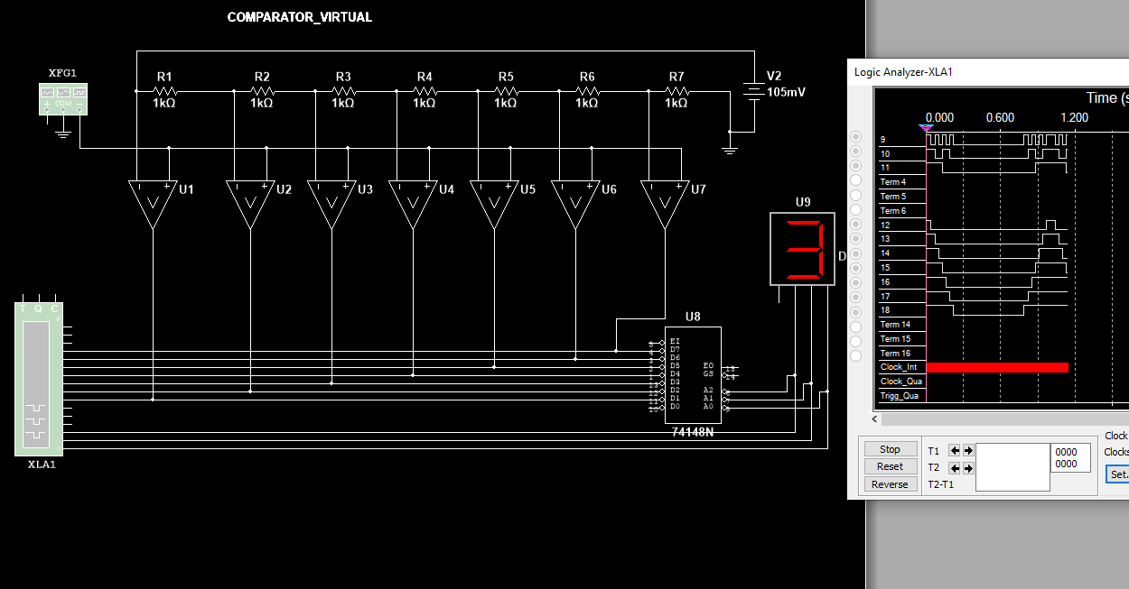
- Схема АЦП с показаниями логического анализатора

Вместо генератора сигналов в схему АЦП был включен источник постоянного напряжения.

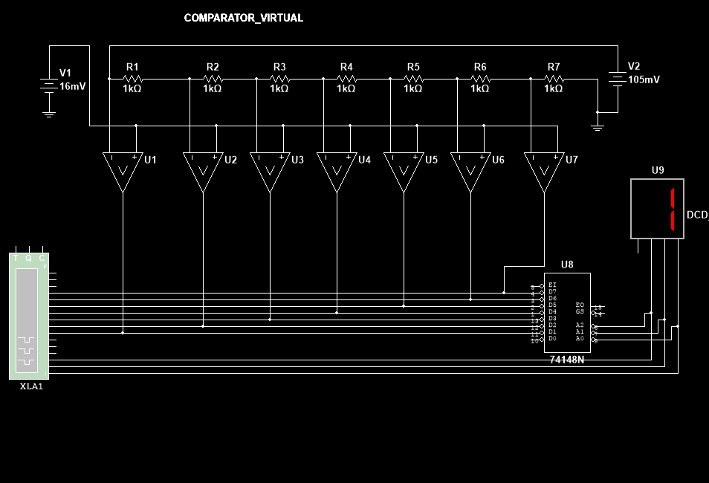
- Схема АЦП с источником постоянного напряжения
Напряжение на источнике, начиная с 1 мВ постепенно увеличивалось на 15 мВ и в итоге была получена данная зависимость выходного двоичного кода от входного напряжения

Входное напряжение U, мВ | Выходной двоичный код
0 | 000
16 | 001
31 | 010
46 | 011
61 | 100
76 | 101
91 | 110
106 | 111
- Зависимость выходного кода от входного напряжения
В итоге было подтвержденно, что ∆ = 31 – 16 = 15 мВ, U_{max} = 15 * 7 = 105мВ.

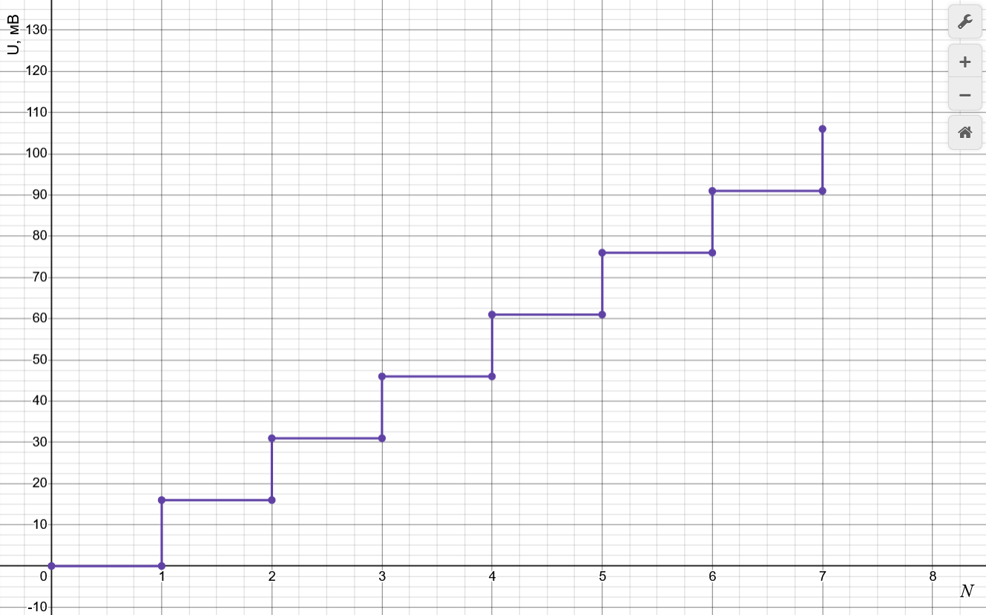
- График зависимости выходного кода от входного напряжения

Для проверки коректности работы схем АЦП и ЦАП, они были соединены:

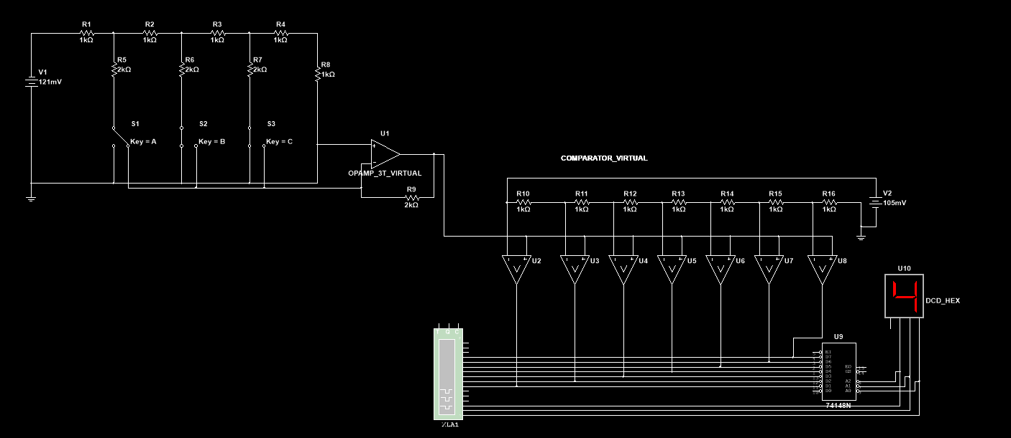
- Подключенный ЦАП к АЦП
Для проверки работоспособности подключения на ключах был создан двоичный код «100», который равен 4 в десятичной системе счисления. На АЦП индикатор корректно выводит число 4.

ответы на контрольные вопросы
- Рассчитайте частоту дискретизации последовательности прямо-угольных импульсов с амплитудой 5 В, длительностью импульса т = 1 мс, периодом повторения импульсов Т— 5 мс. Верхняя граничная частота этого сигнала определяется уровнем шума, с амплитудой, равной 10 мВ.

Для определения частоты дискретизации нужно учитывать теорему Котельникова (теорему Найквиста), которая гласит, что частота дискретизации должна быть как минимум вдвое больше верхней граничной частоты сигнала.
Верхняя граничная частота сигнала определяется уровнем шума с амплитудой 10 мВ. Однако, для импульсов с периодом повторения 5 мс (0,005 секунды), основная частота сигнала составляет:
$f_{0}=\frac{1}{T}=\frac{1}{0,005}=200$ Гц
Соответственно, для избежания эффекта алиасинга частота дискретизации должна быть минимум:
$f_{s}≥2*200 Гц=400 Гц$
То есть, частота дискретизации должна быть не менее 400 Гц.

- Как можно уменьшить шум квантования при программной реализации на ЭВМ цифровой обработки сигналов?

Увеличение разрядности АЦП (больше бит), что повысит точность квантования. Применение сглаживающих фильтров для снижения высокочастотных компонентов шума. Использование методов сглаживания (dithering), которые добавляют небольшое случайное шумовое значение к сигналу перед квантованием для распределения кантовочного шума.

- Как изменятся характеристики параллельного АЦП при подаче опорных уровней на неинвертирующие входы ОУ?
Если опорные уровни подаются на неинвертирующие входы операционных усилителей (ОУ) в параллельном АЦП, это может привести к изменению уровней порогового срабатывания компараторов. В результате: пороговые уровни сместятся в зависимости от значения опорного напряжения. Это может привести к изменению шкалы квантования и выходного цифрового кода.
Возможно уменьшение динамического диапазона АЦП
- Изобразите выходной сигнал трехразрядного ЦАП, если на его входы поступают от трехразрядного двоичного счетчика возрастающие (от нуля) значения двоичных кодов. Чему будет равен период выходного сигнала, если коды на входе ЦАП изменяются с частотой 10 кГц?
Если на входы трехразрядного ЦАП поступают возрастающие значения двоичных кодов от трехразрядного двоичного счетчика, то выходной сигнал будет выглядеть как ступенчатая пила с амплитудой, пропорциональной двоичным значениям.
Значения входов и соответствующие выходы:
Вход | Выход
000 | 0
001 | 1
010 | 2
011 | 3
100 | 4
101 | 5
110 | 6
111 | 7

Период выходного сигнала:

f_{вход} = 10 кГц
Период изменения входных кодов:
T_{вход} = 1/ f_{вход} = 1/10×10³ с = 0,1 мс
Полный цикл значений для трехразрядного счетчика (8 значений):
T_{выход} = 8× f_{вход} = 8×0,1 мс = 0,8 мс

